上海戏剧学院 2024 级新生信息填报手册

1、 通过微信小程序搜索“上戏签到”或直接扫描以下二维码进入程序进行 2024级新生信息 填报。

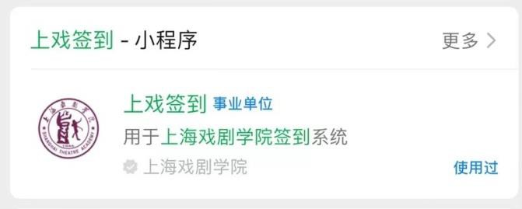

2、首次进入小程序需填写个人信息，（*为必填项）请按实际情况填写。填写完信息后点击 确定。（新生填报时注意选择身份类型是“2024 级新生”）

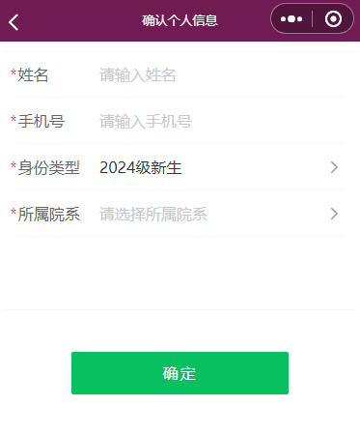
3、确定提交后，即可进行 2024级新生信息填报；按提示填写相应信息后根据提示操作并 提交。（本次填报主要用于采集学生个人服装尺寸和照片信息，请及时准确填报）

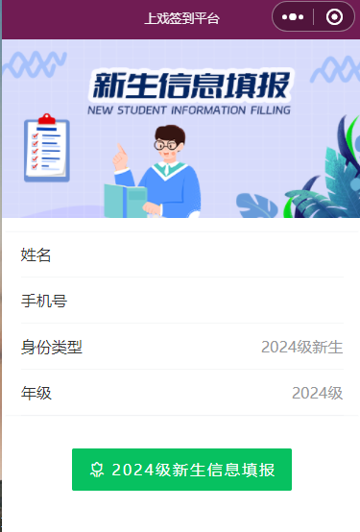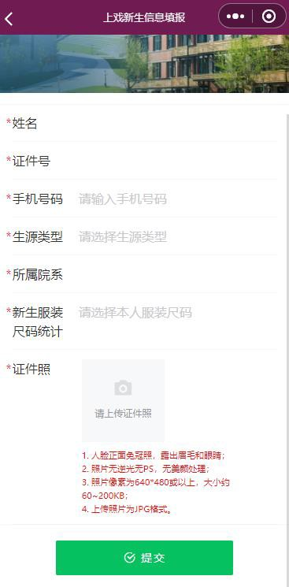
4、操作完成后，看到右图提示即说明已成功录入信息。
5、信息填报截止日期：2024 年 8 月 15 日中午 12:00。
过期将不能填报。
6、信息办联系电话：张老师 02151768325
工作时间：周二、周四 9:00-16:00
服装尺码问题请咨询学生处。

